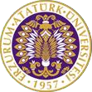

T.C.
ATATÜRK ÜNİVERSİTESİ
TOPLUMSAL DUYARLILIK PROJELERİ UYGULAMA VE ARAŞTIRMA MERKEZİ

“Bir Maske Bin Yaşam”
Proje Kodu: 60ACDA09C0D46
SONUÇ RAPORU

Proje Yürütücüsü:
Dr. Öğr. Üyesi İbrahim Özlü

Araştırmacılar:
Gülistan Uymaz Aras
Doç. Dr. Zeynep Karaman Özlü
Tülay Kılınç
Merve Kaya
Temmuz, 2021
ERZURUM

İÇİNDEKİLER
Önsöz 3
Özet 4
Materyal ve Yöntem 5
Proje Uygulamasına Ait Görseller 6
Sonuçlar 11

ÖNSÖZ
Pandemi döneminde bireylerin sağlıklarının korunması ve sürdürülmesi amacıyla en önemli uygulamalardan birisi maske kullanımı olmuştur. Maske sadece bireyin kendi sağlığını korumakla kalmamış farklı bireylere bulaşma riskini de azaltmıştır. Pandemi döneminin uzaması nedeniyle bireylerde maske kullanımı konusunda isteksizlik oluştuğu görülmüştür. Bununla birlikte maskelerin ücretli olması, bireyin toplu ortamlarda kullandığı maskeyi değiştirmek zorunda olması; bireylerde ki maske kullanımındaki isteksizliği artırmış, kullanan kişiler ise maddi yetersizliklerden dolayı aynı maskeyi tekrar tekrar kullanmak durumunda kalmıştır. Projemizde renkli ve desenli maskeler kullanılarak bireylerin maske kullanımına karşı isteklerinin artırılması hedeflenmektedir. Bir maske ile bulaş riskinin azaltılması, bireylerin maske maliyetinin düşürülerek hijyen ürünlerinden eşit bir şekilde yararlanması sağlanılacaktır. Dolayısıyla projemiz sağlık politikaları içerisinde önemli bir yeri olan halkın sağlığının korunması ilkesine ışığında, önemli bir sağlık sorununa neden olabilecek olan COVİD-19’un yayılım hızının azaltılmasına katkıda bulunulmuş olacaktır.

ÖZET
"Bir Maske Bin Yaşam " projesi ile toplum sağlığının korunması ve sürdürülmesini sağlamak, maske kullanım farkındalığını artırmak amaçlanmaktadır.
Proje kapsamında Erzurum Kent Meydanında ulaşılan tüm bireyler için maske dağıtılması amaçlanmış, fakat hastanede önünde insanların maske kullanımına karşı isteksizlikleri ve hastane içerisinde kullandıkları maske ile dışardada devam etmesi gözlemlenmiş ve projede kullanılacak maskeler hastane önünde ulaşılan bireylere dağıtılmıştır. Proje kapsamında kullanılan maskeler toplum sağlığının korunması ve sürdürülmesini sağlamak amacıyla yapılmıştır. Bu nedenle proje halk sağlığı açısından önem arz etmektedir.
Proje kapsamında alınan tüm maskeler hastane önünde ulaşılan bireylere 10’lu paketler halinde dağıtılmıştır.
Bu proje Atatürk Üniversitesi Toplumsal Duyarlılık Projeleri tarafından desteklenmiştir.

Anahtar Kelimeler: Maske, Temizlik, Covid-19

MATERYAL VE YÖNTEM

Araştırmanın Türü
Bu çalışma bir Toplumsal Duyarlılık Projesi’dir.

Araştırmanın Yapıldığı Yer ve Zaman
Proje ekibi tarafından 10.07.2021-15.07.2021 tarihleri arasında Atatürk Üniversitesi Araştırma ve Uygulama Hastanesi önünde gerçekleştirilmiştir.

Projenin Uygulanışı
Projenin uygulanması için gerekli materyaller, proje başvuru sürecinde belirlendiği gibi Erzurum Kültür Eğitim Kırtasiye’den 1320 adet desenli ve renkli maske alınmış ve 10’lu paketler halinde dağıtılmıştır. Proje’de Erzurum Kent Meydanı’nda maskelerin dağıtılması planlanmış ancak hastane önünde, insanların maske takmaktan sıkıldığı, ve hastaneden çıkanların maskelerini hemen çıkarttıkları, çoğu kişinin hastane içerisinde taktıkları maskeyi dışarda da taktıkları ve yedeklerinin olmadığı gözlenmiştir. Bu nedenle maskelerin Erzurum Atatürk Üniversitesi Araştırma Hastanesi önünde dağıtılmasının proje amacına daha uygun olduğu düşünülmüş ve maskeler bu alanda dağıtılmıştır. Maske verilen bireylere maske takmanın önemi, toplu ortamlarda kesinlik maske takılmasının gereği ve bu ortamlardan çıktıktan sonra maskenin değiştirilmesinin önemi anlatılmıştır.

PROJE UYGULAMASINA AİT GÖRSELLER
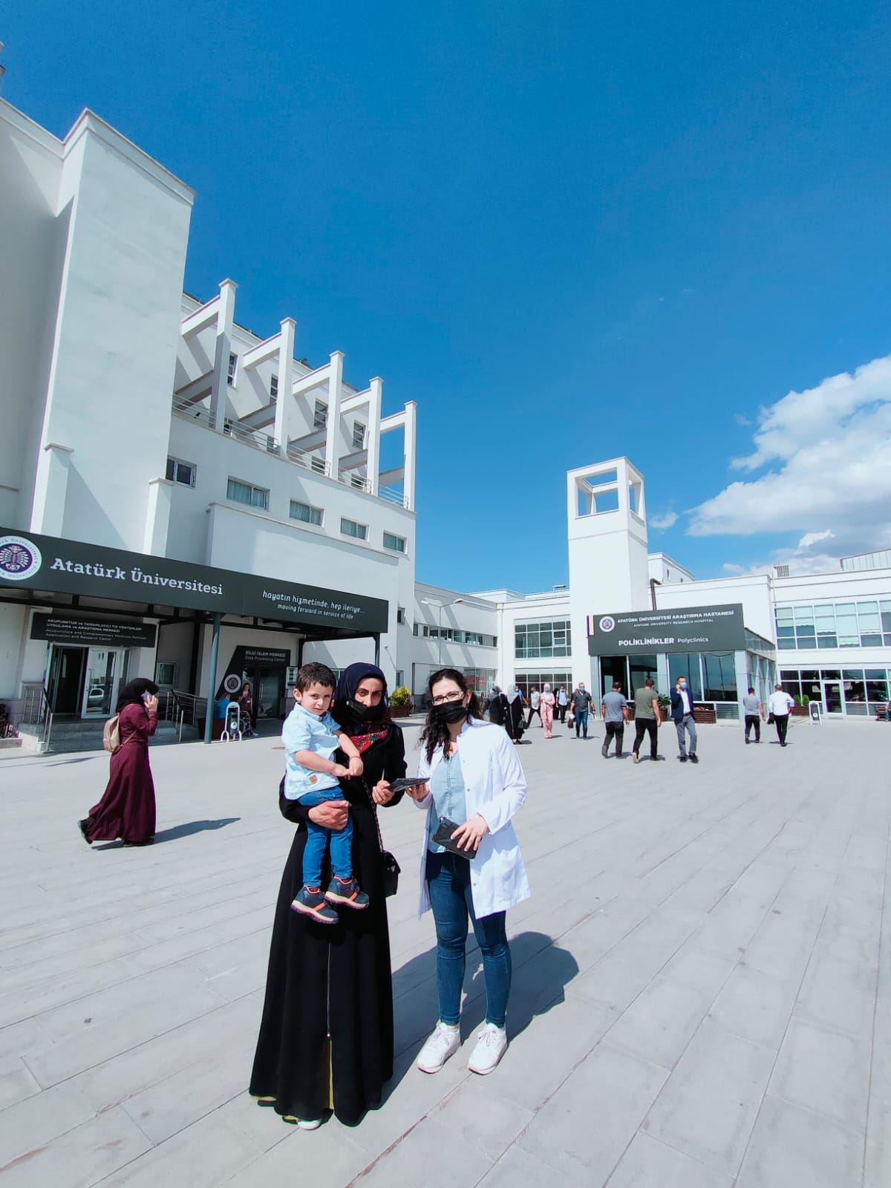

Atatürk Üniversitesi Araştırma ve Uygulama Hastanesi önünde halka dağıtılan maskeler
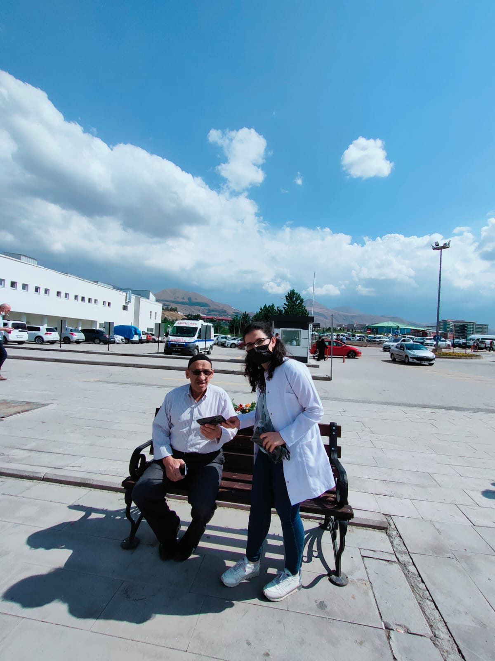

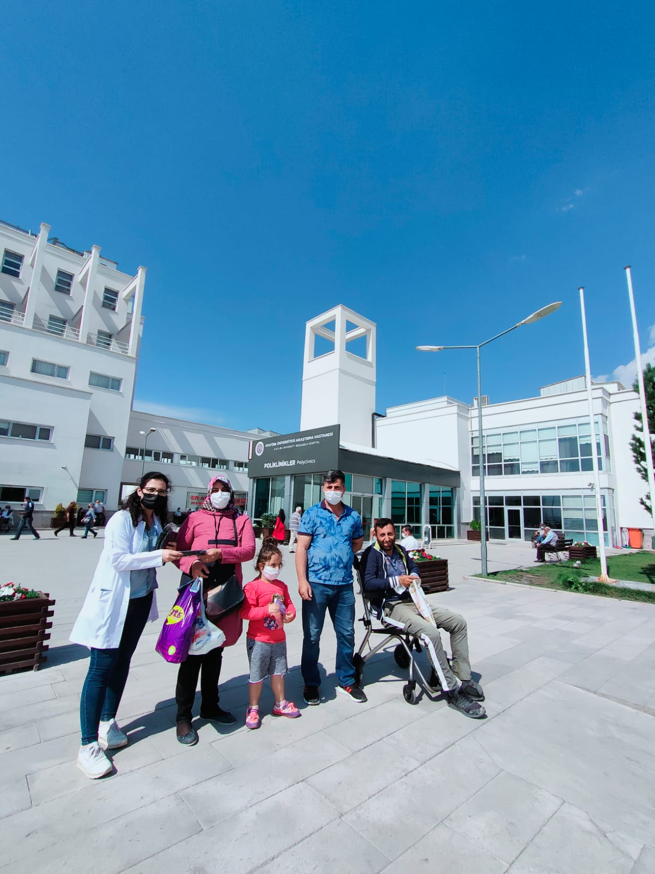

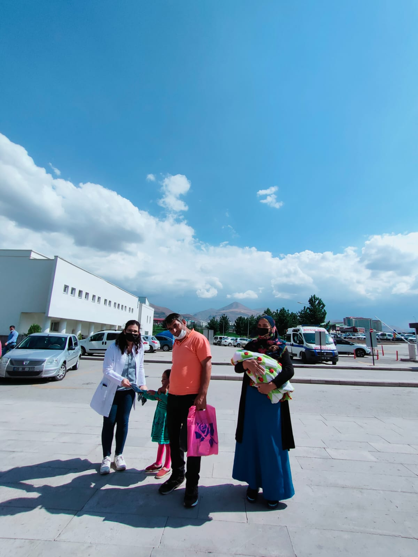

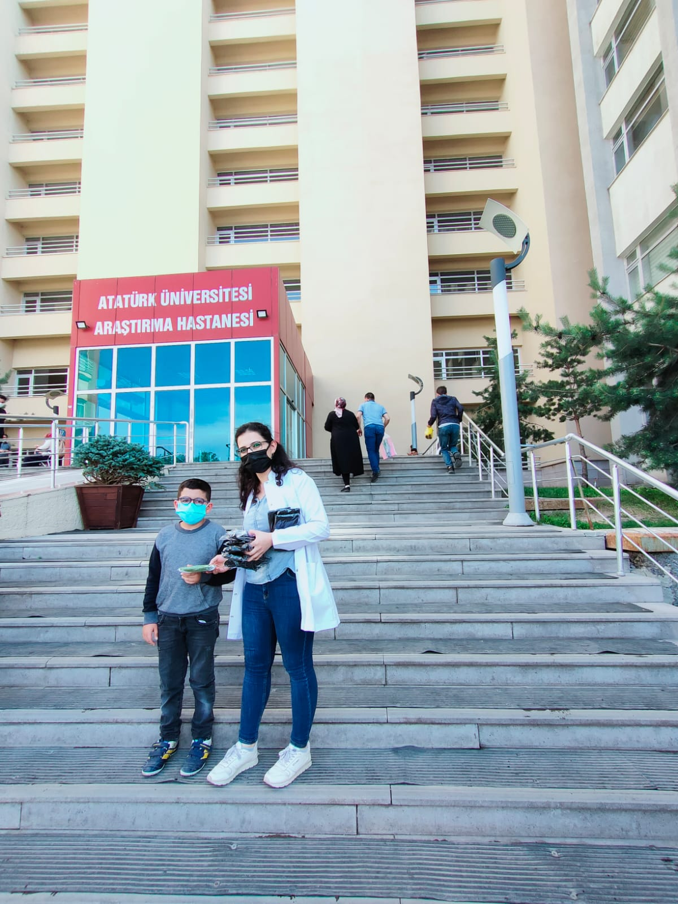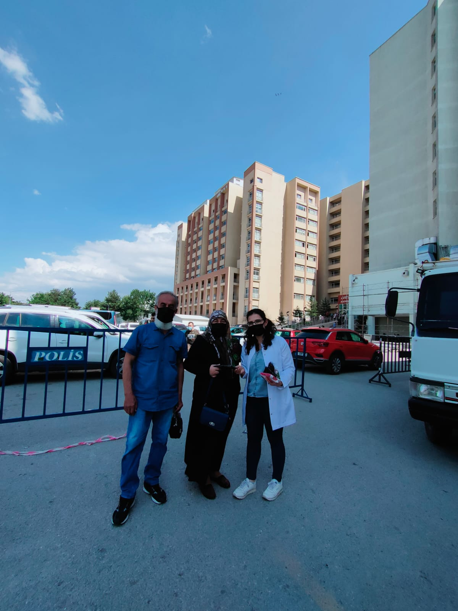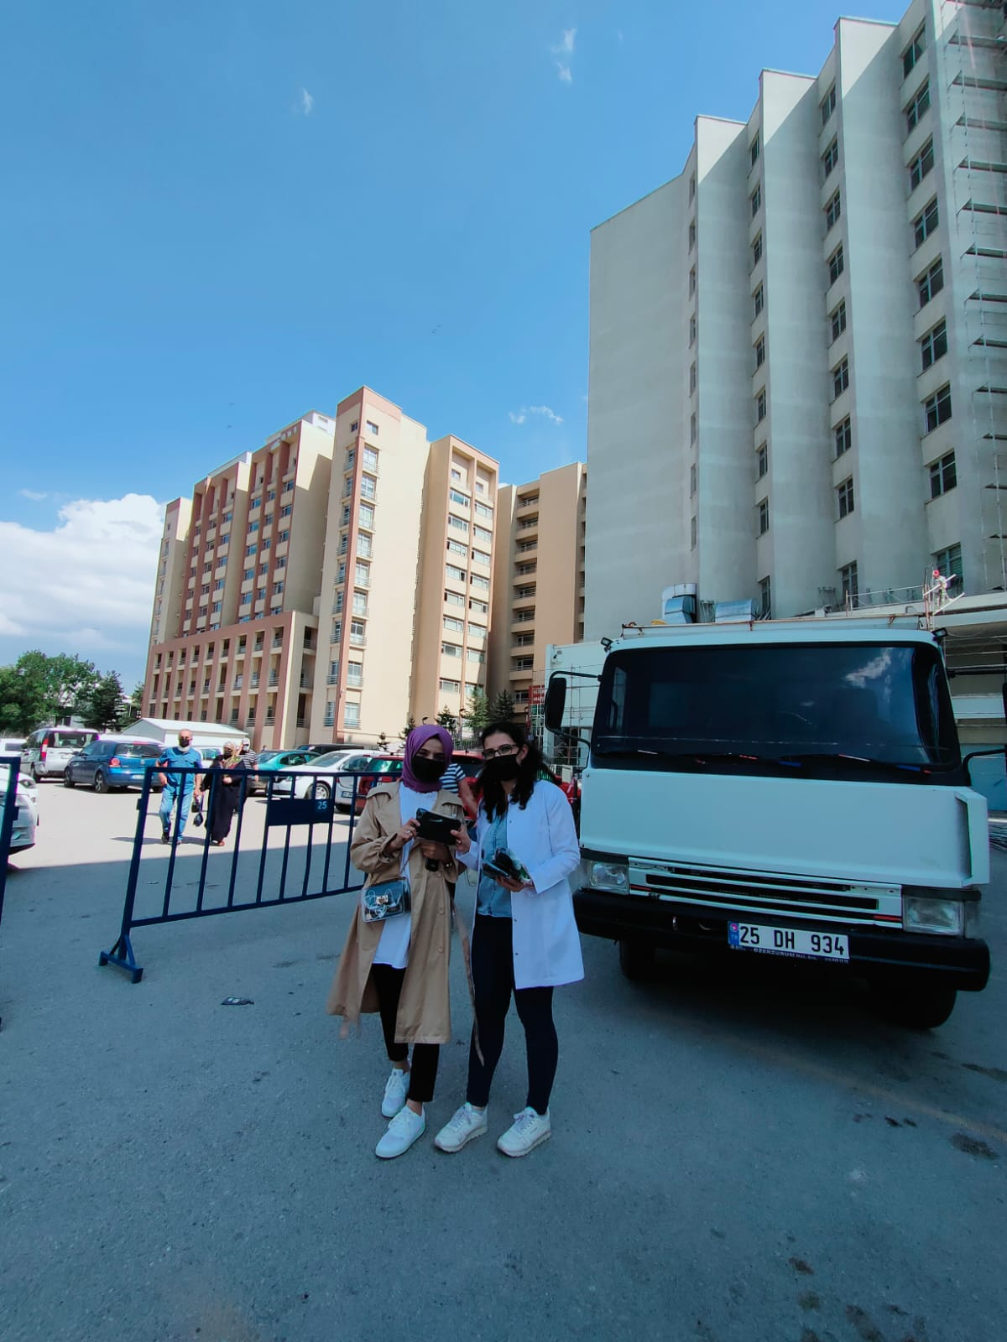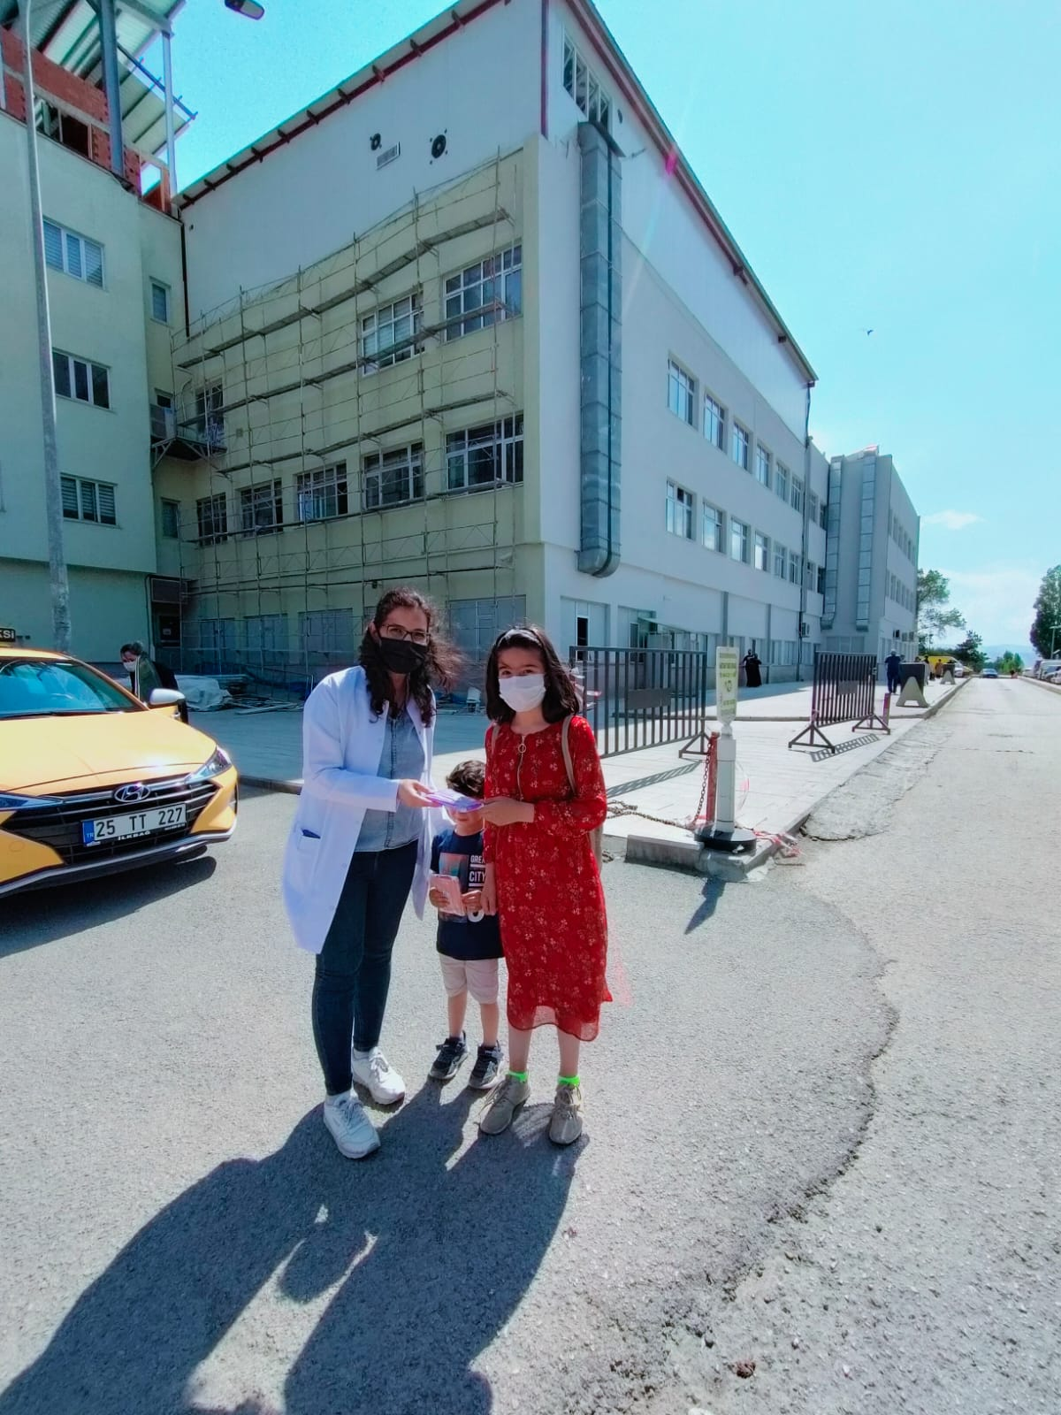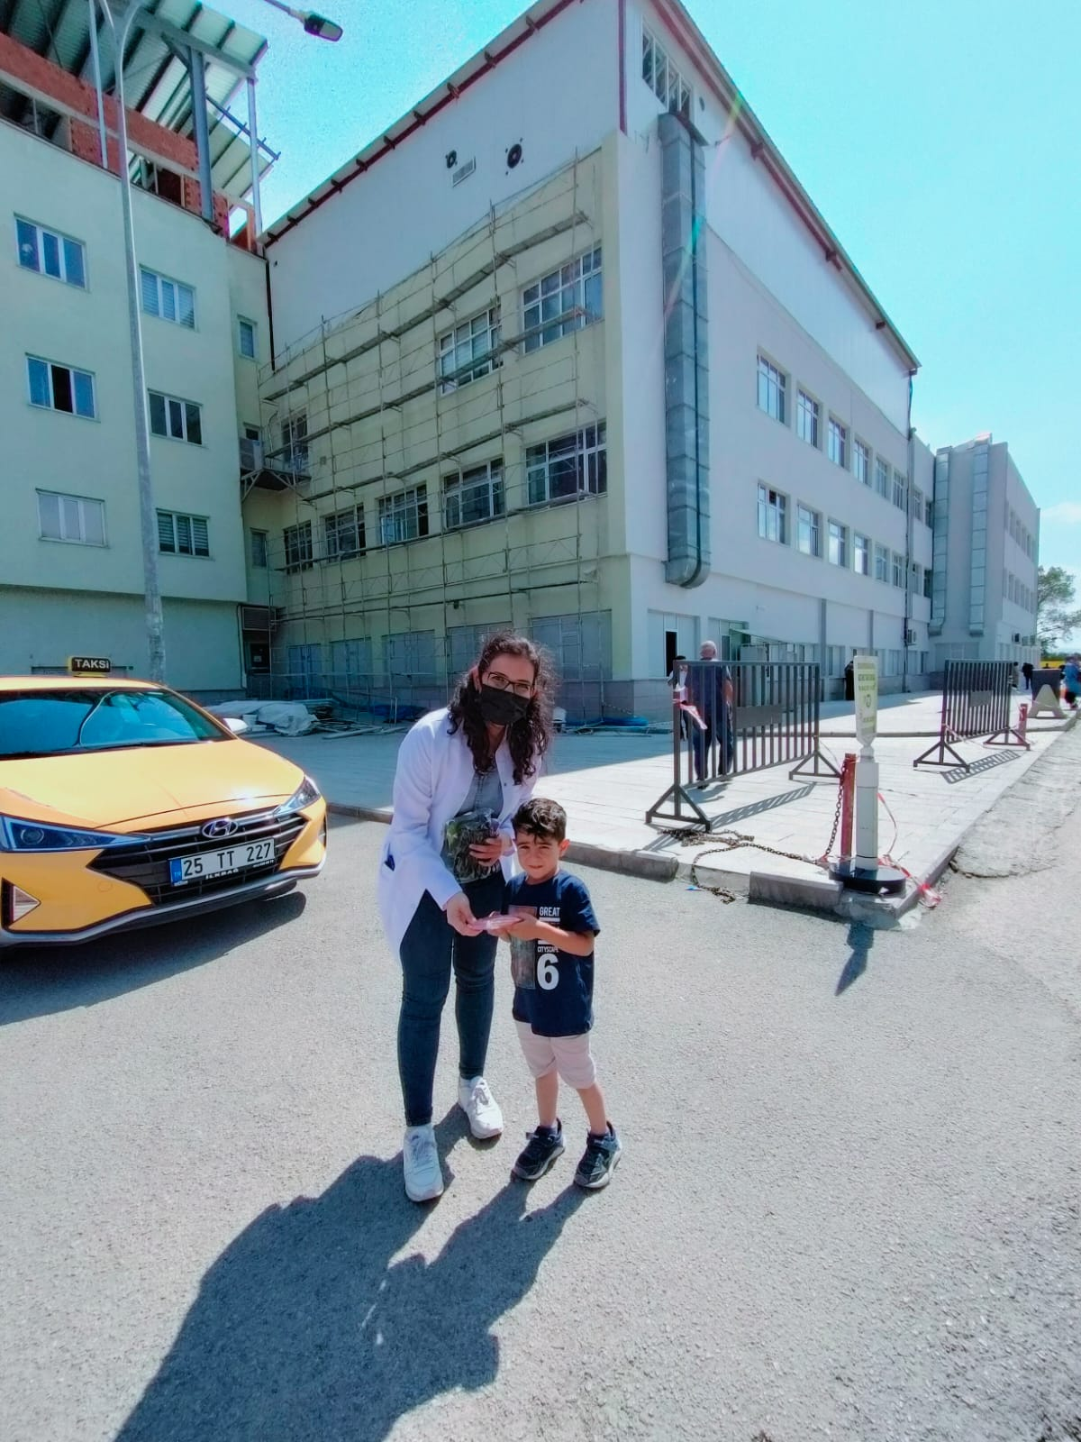

SONUÇLAR
Pandemi sürecinin getirdiği maskeli yaşam ve sürecin uzaması, insanlarda maske kullanımına yönelik bir isteksizlik hissi oluşturmuştur. Maskelerin toplu ortamlarda kullanılması ve ortam değiştirirken maskelerin değiştirilmesi gereği günlük maske kullanımını da artırmıştır. Günlük maske kullanımının artışı, ekonomik yoksulluk, kişilerdeki maskeye karşı oluşan isteksizlik halkın sağlığını olumsuz yönde etkileyebilmektedir. Birçok kurum ücretsiz maske dağıtım kampanyası başlatmış olsa da maske kullanımına tam olarak bir çözüm sağlayamamıştır. Projemiz ile maskeye ihtiyacı olan insanların bu eksiğini bir nebzede olsa gidermiş bulunmaktayız. Ayrıca projemiz kapsamında maske kullanımı ile ilgili bilgi vererek maske kullanımına yönelik farkındalık oluşturulmuştur.
Projemizi destekleyerek halkın sağlığının korunması ve sürdürülmesine katkıda bulunmamızı sağlayan, pandemi sürecinde ekonomik olarak sıkıntı çeken insanların kısa süre de olsa ücretsiz maskeye erişme imkanı sağlayan Atatürk Üniversitesi Toplumsal Duyarlılık Projeleri Uygulama ve Araştırma Merkezi’ne teşekkür ederiz.

